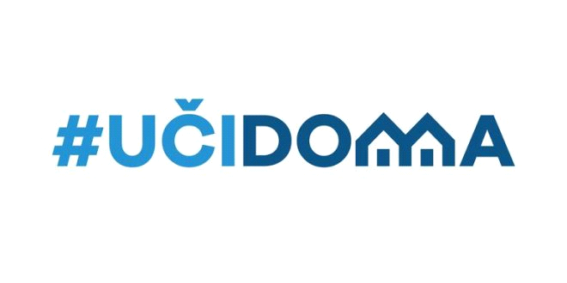
SEDMIČNI PLAN RADA PO PREDMETIMA ZA PERIOD 08.06.-12.06.2020.
RAZRED I PREDMET: VII - Engleski jezik
NASTAVNIK/CI: Dragana Matić

DAN | ISHODI | AKTIVNOSTI | SADRŽAJ/POJMOVI | NAČIN KOMUNIKACIJE
PONEDELJAK
08.06.2020.
UTORAK  09.06.2020. | Primjenjuju prethodno stečeno znanje u razumijevanju zadatog filmskog ostvarenja | Gledaju, razumiju, komentarišu, iznose svoje mišljenje u pisanom obliku | Filmsko ostvarenje po izboru. Predlozi: Love and basketaball, The last song , The kissing booth…. | VIBER  E-platforma
SRIJEDA
10.06.2020.
ČETVRTAK  11.06.2020. | Primjenjuju prethodno naučeno gradivo u razumijevanju zadatog muzičkog ostvarenja | Gleda, sluša, pjeva I piše.  . | Muzičko ostvarenje po izboru. Predlozi: The winner takes it all (ABBA), Perfect ( Ed Sheeran)….. | VIBER  E-platforma
PETAK
12.06.2020.

POVRATNA INFORMACIJA U TOKU SEDMICE

